VIAJE POR GRANDES CIVILIZACIÓN
EGIPTO – JORDANIA - ISRAEL
16 DÍAS 15 NOCHES
SALIDAS LOS DOMINGOS
01 OCTUBRE 2026 AL 30 ABRIL 2027
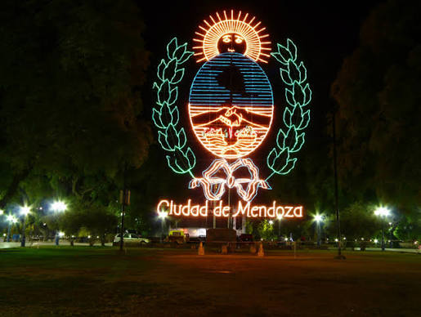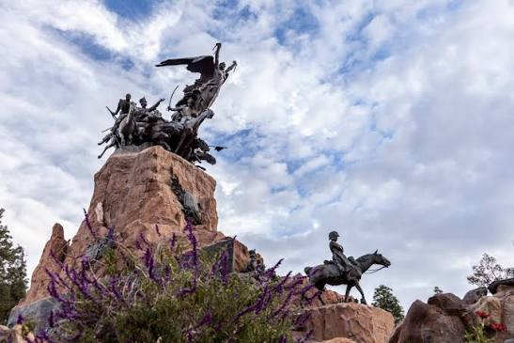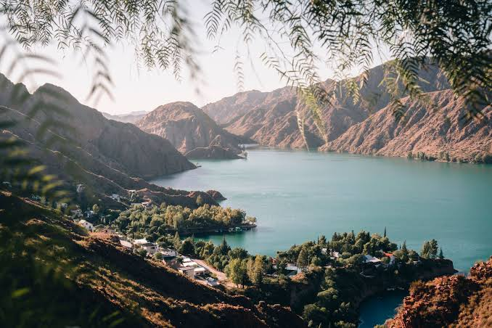

ITINERARIO

DÍA 1 EL CAIRO (DOMINGO)
Llegada al Aeropuerto de el Cairo. Asistencia de nuestro representante de habla hispana. Trámites del visado y traslado al hotel.
Alojamiento.
DÍA 2 EL CAIRO – LUXOR
Desayuno.
A la hora indicada traslado al aeropuerto para tomar en vuelo con destino a Luxor.
Llegada y visitar el Templo de Luxor, este templo posee una gran riqueza arquitectónica que nos muestran el pasado de Egipto.
Continuaremos nuestro recorrido visitando el Templo de Karnark, siendo este el templo más grande de Egipto compuesto por algunos templos más pequeños en el interior del recinto y una serie de templos exteriores.
Al finalizar la visita, traslado al barco y trámites de embarque.
Almuerzo.
Cena.
Noche abordo.

DÍA 3 LUXOR - EDFU
Pensión completa.
Empezamos nuestro recorrido hacia la orilla occidental del Nilo, donde visitaremos:
Valle de los Reyes: situado en la antigua Tebas, es una antigua necrópolis donde fueron enterrados muchos de los gobernantes del Imperio Nuevo.
Colosos de Memnón: dos gigantescas estatuas de Amenhotep III.
Templo de la Reina Hatshepsut: también conocido como Deir el-Bahari, está dedicado a Amón-Ra, dios del sol. Fue diseñado por el arquitecto Senenmut y destaca por su arquitectura única y sus terrazas
monumentales.
Regreso al barco.
Almuerzo a bordo mientras navegamos hacia Edfu, pasando por la esclusa de Esna.
A nuestra llegada a Edfu, cena.
Noche a bordo.

DÍA 4 EDFU – KOM OMBO – ASWAN
Pensión completa abordo.
Por la mañana, traslado para visitar el Templo ptolemaico de Horus, siendo este el segundo templo más grande de Egipto, para construir este lugar se necesitaron 200 años para terminar su edificación.
Regreso al barco.
Almuerzo abordo mientras la navegación hacia Kom Ombo.
A la llegada, desembarcamos para visitar el Templo de Kom Ombo dedicado a los dioses Sobek y Horus el Viejo, y consta de dos entradas, dos salas hipóstilas y dos santuarios exactamente iguales.
Regreso al barco y navegación hacía Aswan.
Cena.
Noche abordo.

DÍA 5 ASWAN
Pensión completa abordo.
Por la madrugada posibilidad de realizar una excursión opcional a Abu Simbel.
Regreso a Aswan y visitar la Presa Alta de Aswan, esta presa tiene 3600 metros de largo, 980 metros de espesor en la base y 111 metros de altura (en su punto más alto). Las aguas del Lago Nasser, el lago artificial más grande del mundo, se embalsan tras esta presa, gracias a la cual, todo Egipto recibe agua de riego y electricidad.
Posteriormente visitaremos El Templo de Isis (Philae): Dedicado a la diosa Isis, el templo de File está situado en un bello enclave elegido por la UNESCO tras la construcción de la Presa de Asuán y que recuerda al sitio original. El templo atesora varios sepulcros y santuarios, como son el quiosco de Trajano o la cama del Faraón.
Regreso al barco.
Almuerzo abordo.
Tarde libre donde puedes descansar en el barco.
Cena.
Noche a bordo en Aswan.

DÍA 6 ASWAN – EL CAIRO
Desayuno y desembarque.
Este día tenemos la posibilidad de hacer excursión opcional a Abu Simbel por avión o auto.
Traslado al aeropuerto para embarcar en un vuelo destino al Cairo.
Asistencia a la llegada y traslado al hotel.
Alojamiento.

DÍA 7 EL CAIRO
Desayuno.
Visita de día completo en la que incluimos las famosas Pirámides de Guiza: un hito del Antiguo Egipto
que no se puede perder. Conocida como la Pirámide de Jufu, es la pirámide más grande del complejo ¡Es una de las siete maravillas del mundo antiguo y la única que perdura en la actualidad! A sí como visita el Templo del Valle. En la meseta de Guiza, también encontrará la Gran Esfinge, Visitaremos el Instituto del Papiro donde se mostrará cómo se realizan artesanalmente los Papiros.
Posteriormente visita a El Gran Egyptian Museum es uno de los proyectos culturales más ambiciosos del siglo XXI. El museo ofrece visitas que permiten recorrer el Gran Vestíbulo, la Gran Escalinata, la zona comercial, los jardines exteriores y la Sala de Tutankamón.
Con más de 115.000 piezas que narran la historia del Antiguo Egipto, se ha convertido en el museo más grande del mundo dedicado a una sola civilización.
Regreso al hotel.
Alojamiento.

DÍA 8 LLEGADA A JORDANIA
Desayuno en el hotel.
A la hora prevista traslado al aeropuerto para tomar un vuelo con destino a Amman. (No incluido).
Llegada al aeropuerto, asistencia de habla hispana y traslado al hotel.
Alojamiento.

DÍA 9 AMMAN –MADABA- MT. NEBO CASTILLO SHOBAK PANORÁMICA -PERTA
Desayuno.
Salida para visitar la Iglesia Ortodoxa de San Jorge, donde se encuentra el primer mapa-mosaico de Palestina.
Continuación hacia el Monte Nebo para admirar la vista panorámica del Valle Jordán y el Mar Muerto
desde la montaña. Este lugar es importante porque fue el último lugar visitado por Moisés y desde donde el profeta divisó la tierra prometida, a la que nunca llegaría. Se sigue hacia el castillo de Shobak, recuerdo solitario de la antigua gloria de los Cruzados, construido en el año 1115 por el rey Balduino, fue construido como defensa del camino entre Damasco y Egipto. El Castillo está situado a menos de una hora al norte de Petra De nominado en alguna ocasión como “Mont Realo", está enclavado en la ladera de una montaña, sobre una amplia zona de árboles frutales.
Salida a Petra.
Cena.
Alojamiento.

DÍA 10 PETRA
Desayuno.
Día completo dedicado a la visita de la ciudad rosa, la capital de los Nabateos. Durante la visita, conoceremos los más importantes y representativos monumentos esculpidos en la roca por los Nabateos. El Tesoro, famoso e Internacionalmente conocido monumento llevado al cine en una de las películas de Indiana Jones, las Tumbas de Colores, las Tumbas Reales, etc. Petra es uno de esos lugares del mundo en el que al menos hay que ir una vez en la vida.
Al finalizar la visita, ya por la tarde, regreso al hotel.
Cena.
Alojamiento.

DÍA 11 PETRA PEQUEÑA WADI RUM (4X4) AMMAN
Desayuno.
Salida hacia lo que se conoce como “La Pequeña Petra” (Little Petra), a tan sólo 15 km. al norte de Petra. Un desfiladero de apenas 2 m. de ancho con su arquitectura típica Nabatea hace que esta visita sea única e incomparable. Fue habitada por los Nabateos y tiene muchas tumbas, recipientes de agua y cauces, tiene un camino pequeño que lleva a alguna del área interior, Siq Al Bared, la escala de esta área y el hecho que es la continuación de Petra, le dio el nombre de la Pequeña Petra.
Salida hacia Wadi Rum, el desierto de Lawrence de Arabia. Excursión en el desierto de Wadi Rum y paseo en vehículos 4x4 conducidos por los beduinos 2 horas, consiste en una pequeña excursión en el paisaje lunar de este desierto. Nos adentraremos en las arenas rosadas de este desierto, que posee un encanto especial proporcionado por los macizos graníticos que la naturaleza ha modelado con formas caprichosas.
Al finalizar la visita, salida hacia Ammán.
Llegada.
Cena.
Alojamiento en el hotel.

DÍA 12 LLEGADA A TIERRA SANTA
Desayuno en el hotel.
A la hora prevista traslado al aeropuerto para tomar un vuelo con destino a Tierra Santa. (No incluido) Llegada al aeropuerto, asistencia de habla hispana y traslado al hotel.
Alojamiento.

Día 13 CIUDAD NUEVA JEROSALEN / BELEN:
Salida hacia la parte moderna de la ciudad para visitar el Santuario del Libro en el Museo de Israel donde se encuentran los Manuscritos del Mar Muerto y la Maqueta de Jerusalén Herodiana.
Visitas a Yad Vashem, museo recordatorio del Holocausto y al barrio de Ein Karem, donde se encuentran las Iglesias de San Juan Bautista y de la Visitación.
Por la tarde visita a la Basílica y Gruta de la Natividad y al Campo de los Pastores en Belén.
Alojamiento en Jerusalén.

Día 14 MONTE DE OLIVOS / CIUDAD ANTIGUA:
Salida vía Monte Scopus hacia el Monte de los Olivos para apreciar una magnifica vista panorámica de la ciudad. Visita del Huerto de Getsemaní y de la Basílica de la Agonía.
Salida hacia la ciudad antigua de Jerusalén para conocer el Muro de los Lamentos, vista de la Explanada del Templo*, visita de la Vía Dolorosa y de la Iglesia del Santo Sepulcro.
Continuación hacia el Monte Sion donde se encuentran la Tumba del Rey David, el Cenáculo y la Abadía de la Dormición.
Alojamiento en Jerusalén.

Día 15 DIA LIBRE EN JERUSALEN:
Posibilidad de hacer una excursión opcional a Masada & el Mar Muerto.
Alojamiento en Jerusalén.

Día 16: JERUSALEN / BEN GURION:
Traslado al Aeropuerto Ben Gurión para la partida.

INCLUYE:
EGIPTO
- Traslados en autos de lujo con aire acondicionado.
- Asistencia de habla hispana a la llegada.
- 03 noches de alojamiento en el Cairo con desayuno diario.
- 04 noches de crucero por el Nilo con pensión completa a bordo.
- Vuelos domésticos Cai/Lxr – Asw/Cai. (Precio sujeto a cambios.)
- Visitas de acuerdo con el itinerario indicado arriba.
- Guía local egiptólogo de habla hispana durante las visitas.
- Las propinas durante el viaje (Maleteros, Representantes, Choferes, Personal del barco) Excepto los guías.

JORDANIA
- Encuentro y asistencia de habla hispana en el aeropuerto en la llegada y salida
- 02 noches de alojamiento en Amman con en régimen Media Pensión en habitación estándar.
- 02 noches de alojamiento en Petra con en régimen Media Pensión en habitación estándar.
- Entradas a los lugares turísticos en el programa.
- 2 horas Jeep Tours en 4x4 beduino en Wadi Rum.
- Guía local de habla hispana durante las visitas.
- Visado colectivo de Jordania.

TIERRA SANTA
- Encuentro y asistencia de Chofer Inglesa en el aeropuerto en la llegada y salida.
- 04 noches de alojamiento en Jerusalén en régimen Alojamiento y Desayuno en habitación estándar.
- Entradas a los lugares turísticos en el programa.
- Guía local de habla hispana durante los dos días de visitas.

NO INCLUYE:
EGIPTO
- Visado de entrada a Egipto 36 USD por persona (Precio actual sujeto a cambio por el Gobierno, trámite se puede realizar en línea o en destino).
- Entrada al interior a la gran Pirámide: 35 USD por persona (pago en destino)
- Bebidas con las comidas.
- Extras y gastos personales.
- Las propinas de los guías
- Todo aquello que no esté mencionado como incluido.

JORDANIA
- Todos los vuelos internacionales.
- Propinas.
- Almuerzos.
- Bebidas en general.
- Cualquier servicio adicional no mencionado en el programa.

TIERRA SANTA
- Todos los vuelos internacionales.
- Propinas.
- Almuerzos.
- Bebidas en general.
- Cualquier servicio adicional no mencionado en el programa.

PRECIO POR PERSONA DESDE
CIUDAD | HOTEL / CRUCERO | DOBLE  P.V.P. | DOBLE  EFECTIVO | SUPLEMENTO SGL  P.V.P. | SUPLEMENTO SGL  EFECTIVO
Cairo | Cairo Sheraton o similar | $ 5.633 | $ 5.327 | $ 2.856 | $ 2.701
Cairo | Cairo Sheraton o similar
Crucero | Ms Premium Nile Cruise o similar
Crucero | Ms Premium Nile Cruise o similar
Amman | Bristol Amman o similar
Amman | Bristol Amman o similar
Petra | Petra Pillares o similar
Petra | Petra Pillares o similar
Jerusalén | Hotel Dan Jerusalem o Similar
Jerusalén | Hotel Dan Jerusalem o Similar

NOTAS IMPORTANTES:
- Precios incluyen todos los impuestos locales IVA e ISD.
- Precios cotizados en base a grupo de viaje de 2 pasajeros, si la cantidad de pasajeros disminuye o aumenta, se recotiza (consultar).
- En caso de tratarse de traslados en horario nocturno/madrugada puede aplicar un suplemento para realizar el servicio.
- Documentos de viaje como Visas requeridas y pasaporte vigente son responsabilidad del pasajero y/o su agencia de viajes.
- Traslados y Servicios se brindan en regular compartido.
- Todos los precios están sujetos a cambio sin previo aviso.
- Hasta no efectuar reserva en firme, no podemos confirmar ni garantizar tarifas/disponibilidad de los servicios antes cotizados.
- El orden de estas actividades puede variar por situaciones externas en destino por lo cual, nuestro operador informará al cliente.
- Como regla general, check in: 15h00pm y check out: 11h00am.
- Como operador turístico, actuamos únicamente como intermediarios entre nuestros pasajeros y las aerolíneas. Por lo tanto, no asumimos responsabilidad por cambios, retrasos, reprogramaciones o cancelaciones de vuelos que pudieran generarse por decisión de la aerolínea o por factores externos a nuestra gestión.
- Cualquier modificación en los itinerarios aéreos, políticas de equipaje, horarios o condiciones del servicio será manejada de acuerdo con las disposiciones establecidas directamente por la aerolínea. No obstante, estaremos siempre dispuestos a brindar apoyo y asistencia para gestionar la información correspondiente y orientar a nuestros pasajeros en los procesos necesarios.
- Leer detenidamente el itinerario y revisar lo que no está incluido durante los recorridos.
- Hoteles pueden cobrar Resort fee o tasas de estancia en destino.
- La habitación Triple consiste de una cama king y una cama supletoria.
- El tipo de la habitación Double es sujeto a disponibilidad a la hora del check-in.
- Ofrecemos todos los pasajeros chocolates y flores a la llegada en el aeropuerto con el logo de su agencia.
- Al final del viaje ofrecemos a todos los pasajeros un papiro con el nombre del cliente y el logo de su agencia.
- Los niños, si cumplen 12 años durante del viaje, se consideran como adultos (para los precios del paquete y los vuelos domésticos).
- Hora oficial del “check-out” del crucero es a las 08:00.
- Se permite una maleta con peso de 23 Kg. Para los vuelos domésticos
- El día completo de visitas dura como máximo 08 horas.
- El medio día de visitas dura como máximo 04 horas.
- Todos los programas no incluyen visado de entrada.
- Puntos Elite desde $2, aplica sólo para pago Local.
- Se paga comisión del 10% partiendo de la base antes de impuestos.

POLÍTICAS DE CANCELACIÓN
- Se puede cancelar la reserva 21 días antes de la fecha de llegada sin gastos de cancelación.
- Si se solicita la cancelación de una reserva con menos de 7 días antes del servicio no habrá reembolso.
- Si los pasajeros el mismo día del servicio deciden n o tomarlo, no tendrán derecho a reembolso.
- Para el caso de los vuelos una vez que estén emitidos no serán reembolsables y no se puede realizar ningún cambio de fechas ni de nombres.

